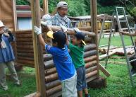
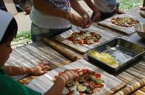
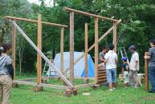
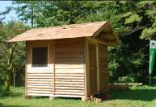
平成２３年度も山や森林に親しむ様々なイベントが開催されました。NPO、ボランティアなどの団体、市町村及び県合わせて、６２件のイベントを開催し約８１００ 名の方に参加いただきました。各イベントをご紹介します。
山と森林の月間
夏休みは
7/16-7/18（2泊3日）
「明日香景観ボランティア国際作業キャンプ」
実施団体：景観ボランティア明日香
実施箇所：飛鳥寺東南の丘一帯（明日香村）
参加人数：51名（18歳以上）
内容：明日香村に泊まり込み、荒れた竹林の伐採作業を行いました。

7/16～8/30
「間伐材で楽しいログ小屋作り体験」
実施団体：NPO森の月人
実施箇所：古民家カフェ「月うさぎ」（東吉野村）
参加人数：103名
内容：去年の貯金箱作りでゲットした間伐材で、小屋作りに挑戦しました。

７月実施分
(7/16～)
１
２
３
５
６
７
４
１～７

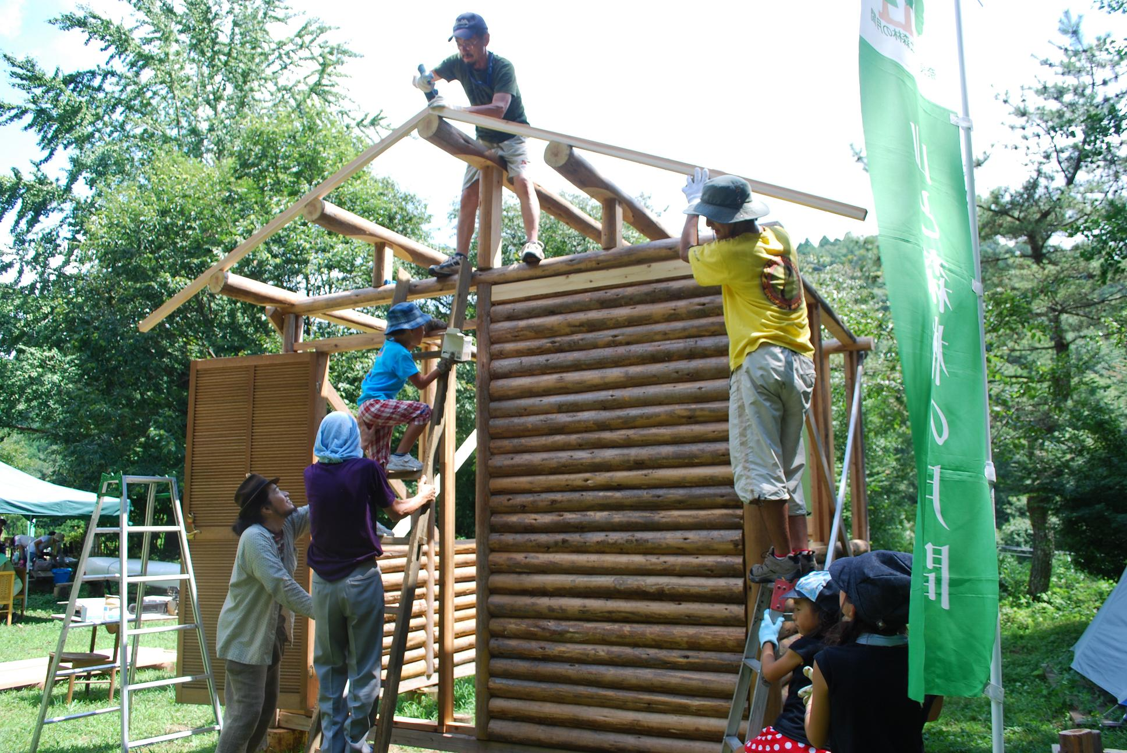

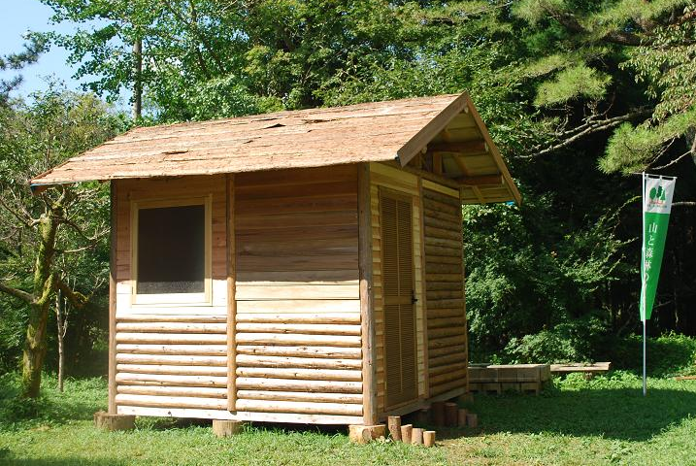
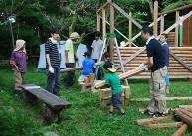
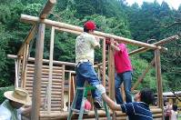

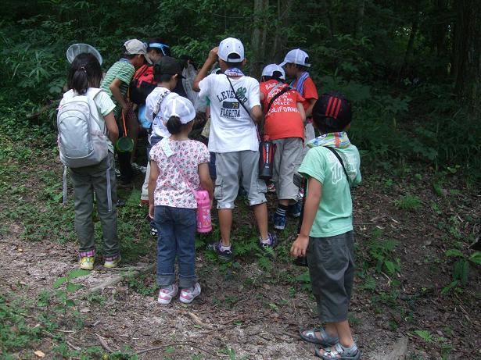
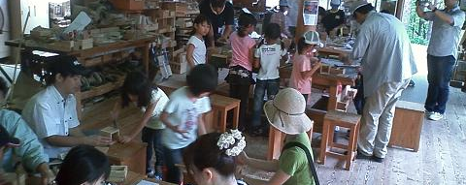
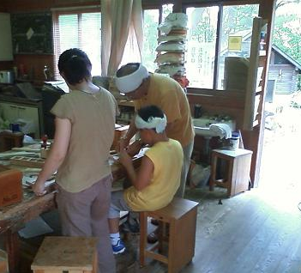
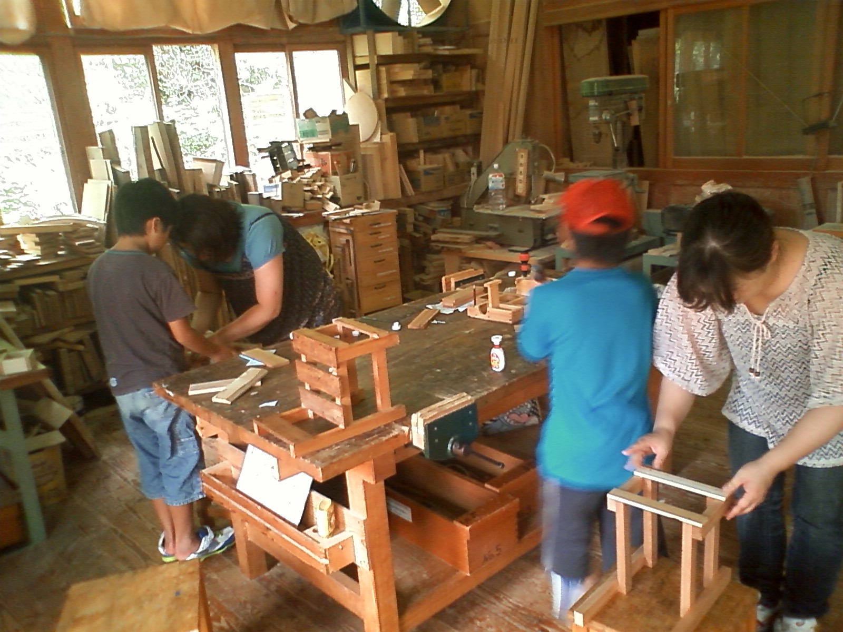
7/16～8/30
「夏休み木工教室」
実施団体：木工館
実施箇所：フォレストパーク神野山（山添村）
参加人数：409名
内容：キットや端材で、オリジナル作品を作りました。

８
９
10
11
８～１０

7/16～8/31
①「大峯奥駈道「玉置山ウォーク」」
②「熊野参詣道「果無ウォーク」」
実施団体：十津川村温泉ホテル昴
実施箇所：①昴の郷～（大峯奥駈道）～玉置山～玉置神社
②昴の郷～（熊野参詣道）～果無集落
参加人数：①5名
②8名
内容：地元の語り部と世界遺産を歩き、参加者には村内温泉の入浴券が渡されました。

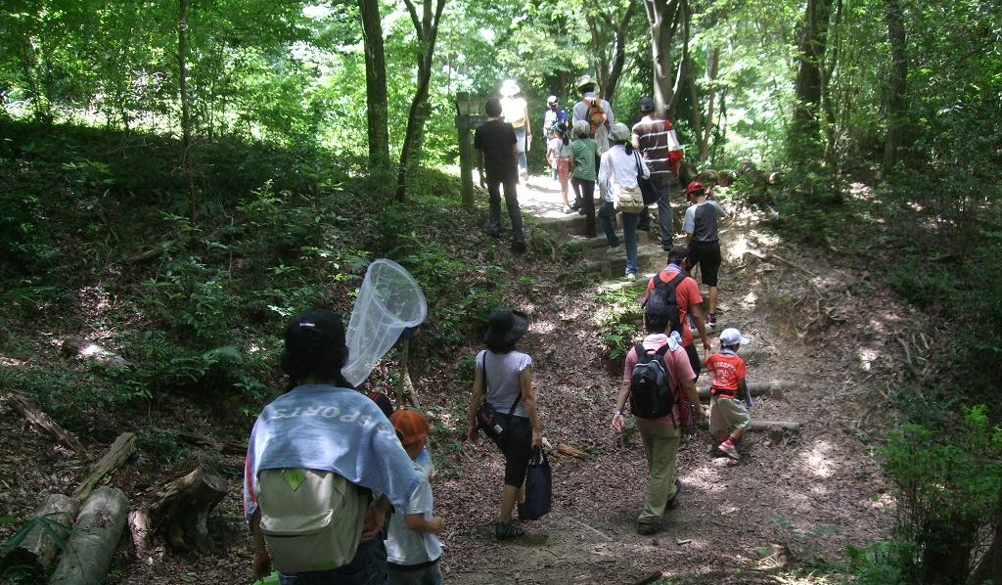
7/17
「大台ヶ原自然観察ハイキング」
実施団体：環境省近畿地方環境事務所
実施箇所：大台ヶ原（上北山村）
参加人数：20名
内容：大台ヶ原をよく知るパークボランティアと森を散歩しました。

7/17
「第113回自然観察会
生駒山で虫を見つけよう」
実施団体：奈良自然観察会
実施箇所：生駒山麓公園（生駒市）
参加人数：79名
内容：生駒山麓公園の雑木林や池の周辺で生き物を観察しました。

１１～１２

12

奈良県山の日・川の日普及啓発事業
～森林体験山もり・てんこ森～

奈良県では、大切な山や川に感謝して、みんなで守っていこうという願いをこめ｢海の日｣を「奈良県山の日・川の日」と定めています。当日は北部会場（奈良県立野外活動センター）、南部会場（森と水の源流館、山幸彦のもくもく館一帯）でそれぞれ催しが行われ、雨天にも関わらず約800人の親子連れで大変賑わいました。
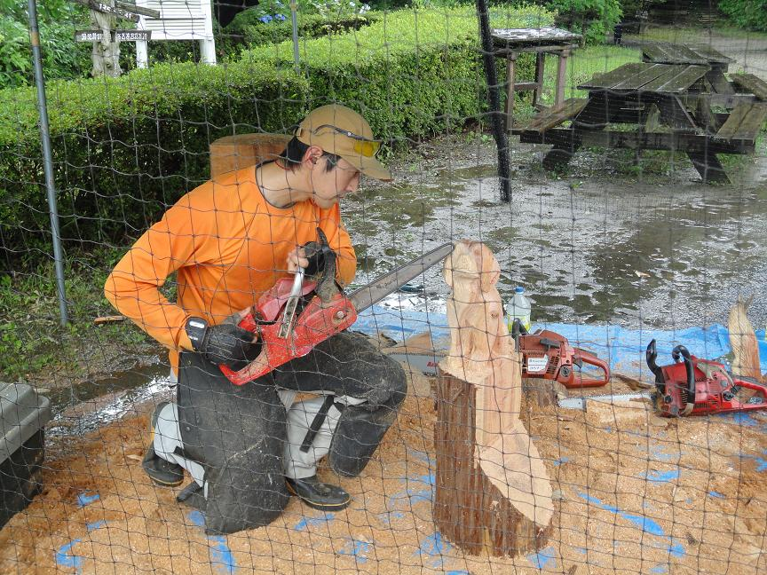
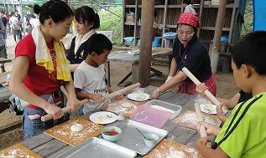

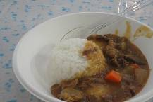
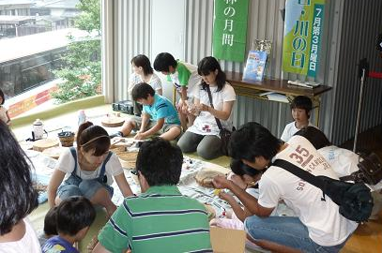
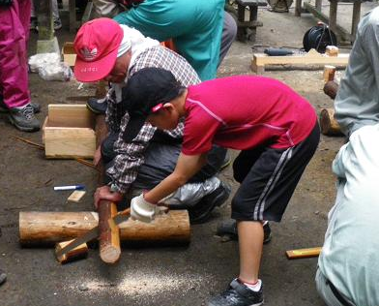

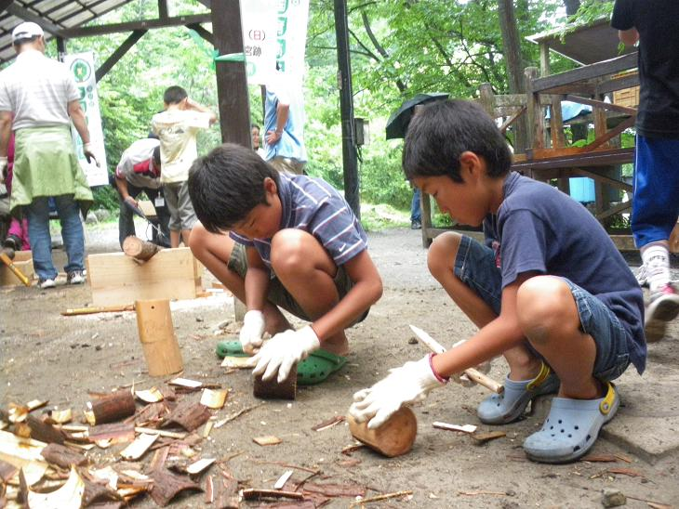

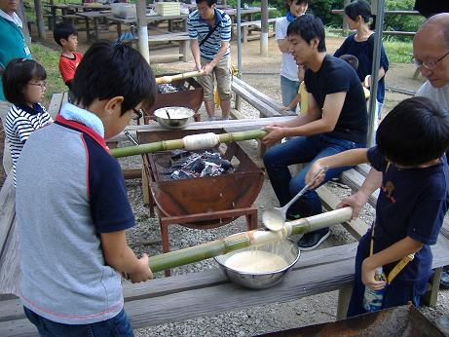
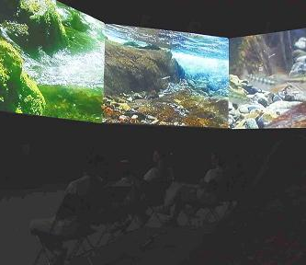
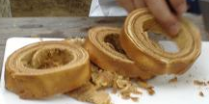

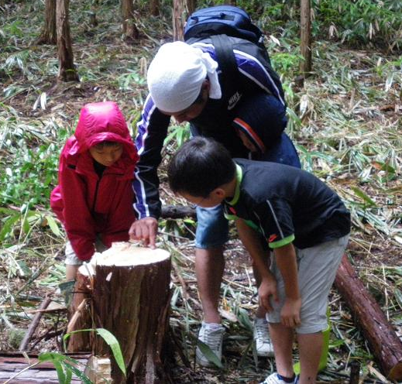
（北部会場）
チェーンソーアートや、竹を使ったバームクーヘン作り、木工作に、猪肉・鹿肉カレーやわさびアイスなど、ほかにも楽しいブースがたくさん設けられ、１日中楽しむことができました。
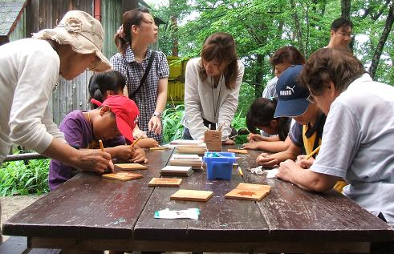

（南部会場）
当日は施設が無料開放され、さらに施設内で木工作を楽しむことができました

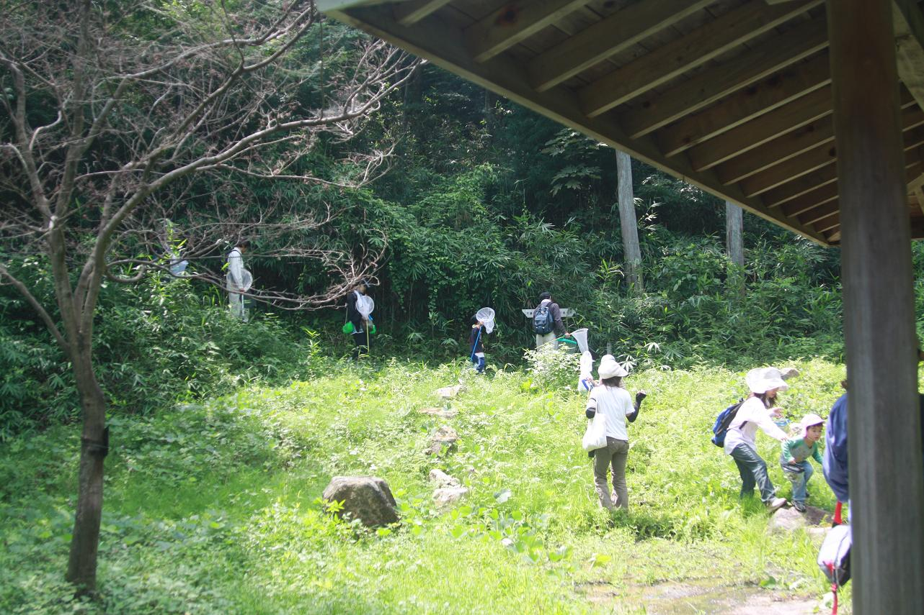
7/18
「第12回あつまれ！あおがき探険隊」
実施団体：奈良県土木部河川課
実施箇所：天理ダム（天理市） 参加人数：50名
内容：ダムとその上流河川で生物観察を行いました。

7/18
「ふるさと大和川源流体験ツアー」
実施団体：NPO奈良NPOセンター
実施箇所：布留川流域（天理市） 参加人数：90名
内容：水質調査や水生生物の観察のほか、源流を訪ねたり、自然工作を行いました。

7/23
「夏の香具山で昆虫探険！」
実施団体：橿原市昆虫館
実施箇所：橿原市昆虫館と周辺野外（橿原市）
参加人数：30名
内容：昆虫館の職員と、香具山の生物を観察しました。

13

１３～１５
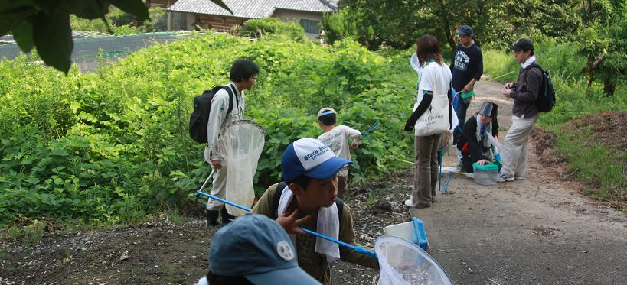
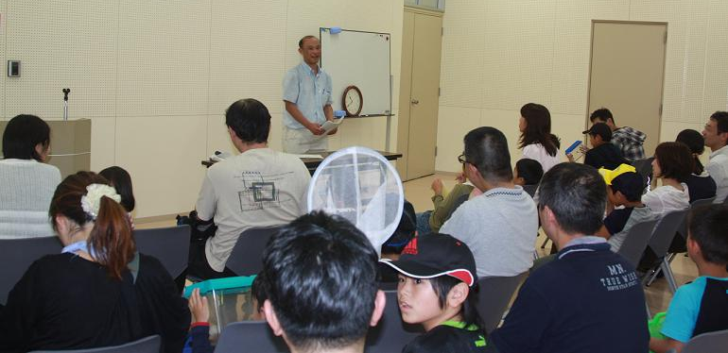

7/21
「親子でチャレンジ
フィールドアスレチックとバームクーヘン」
実施団体：奈良県立野外活動センター
実施箇所：奈良県立野外活動センター（奈良市）
参加人数：80名
内容：アスレチックコースをまわり、竹を使ったバームクーヘン作りに挑戦しました。
14

15

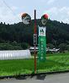
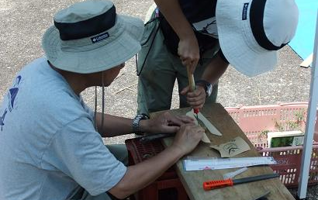
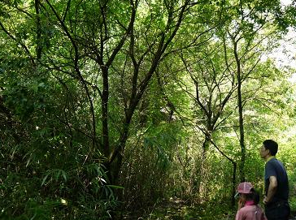

16

17

18

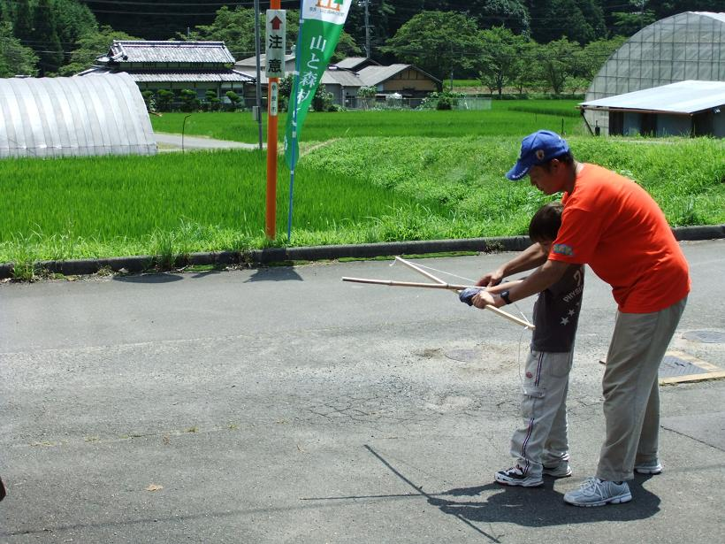
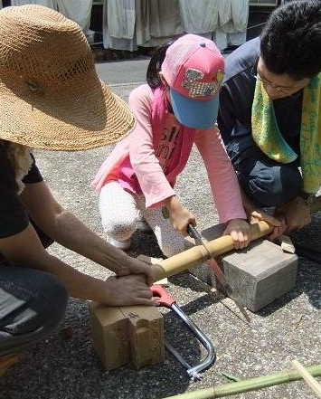
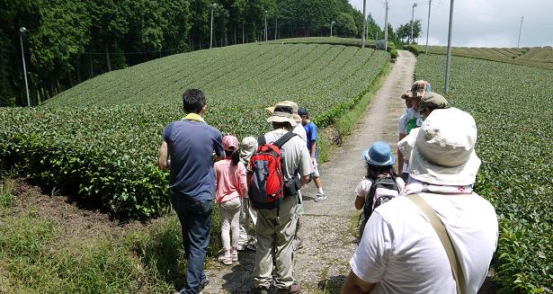

19

20

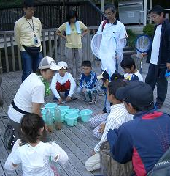
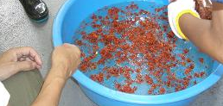
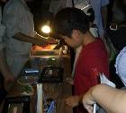
22

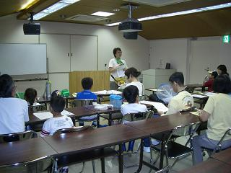
25

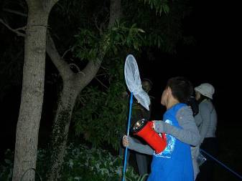

21

7/23-7/24
「夏の親子体験
～飛鳥へ里山を体験しよう～」
実施団体：飛鳥の宿「祝戸荘」
実施箇所：飛鳥の宿「祝戸荘」
（明日香村）
参加人数：15名
内容：昆虫館学芸員の先生の講義や、仕掛け作り、昆虫の観察、草木染めなどいろいろなことを体験しました。
２２～２９
7/23
「夏休み里山ものづくり体験」
実施団体：NPO自由空間ねん
実施箇所：柳生の里山
（奈良市）
参加人数：18名
内容：自然にふれながら、ものづくりを楽しみました。
１６～２１
23

24

26

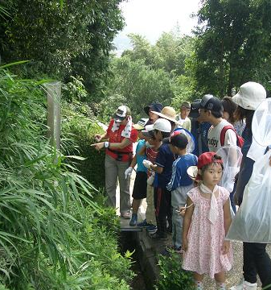

27

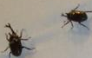

28

29

7/23-7/25、8/20～8/28
「やってみよう！作ってみよう！
夏休みものづくりワークショップ」
実施団体：工房街道推進協議会
実施箇所：吉野三茶屋（吉野町）
参加人数：1500名
内容：様々な作家や職人のもと、それぞれにものづくりを楽しみました。
7/23
「みんなで森林作業体験と料理体験」
実施団体：NPO森づくり奈良クラブ
実施箇所：矢田山子どもの森公園
（大和郡山市）
参加人数：31名
内容：草刈りや木工クラフトを体験し、昼食はみんなでカレーを作りました。
7/24
「ヤギと遊ぼう（親子自然体験教室）」
実施団体：平群里山クラブ
実施箇所：カチカチ山（平群町）
参加人数：50名
内容：竹細工やネイチャーゲーム、山羊へのエサやり体験やオオムラサキとニホンミツバチの飼育見学など、親子で楽しみました。

３０～３１
３２～３７

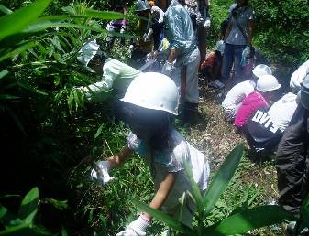
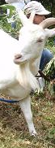
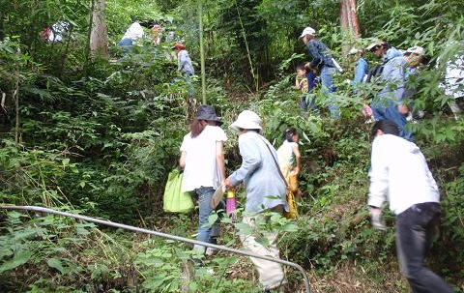
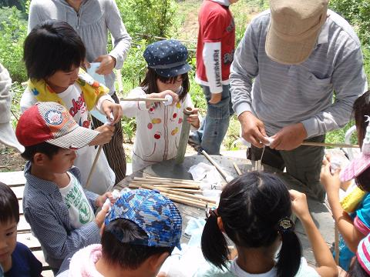

34

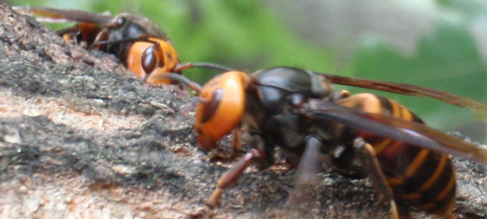
37

37

7/30
「ビオトープと里山の生きもの」
実施団体：奈良・人と自然の会
実施箇所：佐紀町、奈良阪町一帯
（奈良市）
参加人数：24名
内容：里山の昆虫観察や、水生生物の観察を行いました。
30

32

35

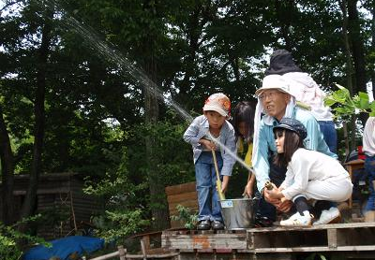
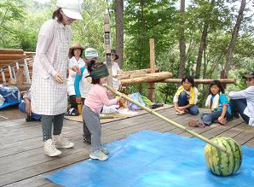
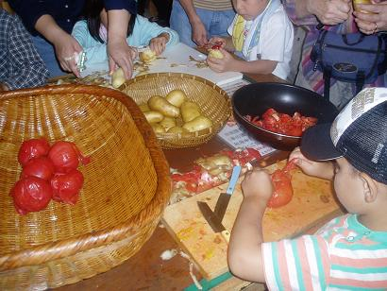

31

33

36

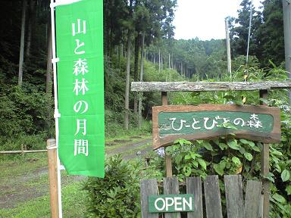
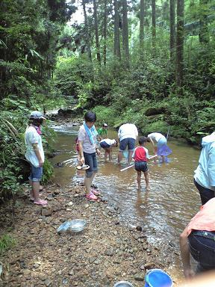
7/24、7/31、8/7
「夏休み親子で過ごす
冒険遊び場「ひーとびーとの森」」
実施団体：NPOほっとねっと 実施箇所：ひーとびーとの森（宇陀市）
参加人数：69名
内容：木工クラフトを楽しみながら森の中で気持ちよく過ごしました。
３８～３９

39

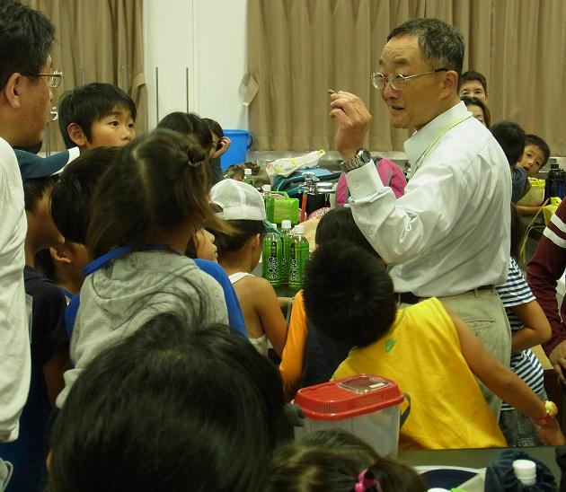
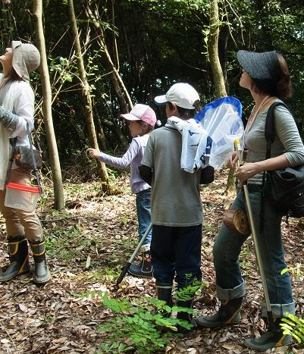
7/30
「里山の森を育てるクラブ-入門編Ⅱ-」
実施団体：学校法人奈良学園中学校・高等学校
実施箇所：奈良学園中学校・高等学校（大和郡山市）
参加人数：52名
内容：学校林で、昆虫採集や調達できる材料を使って工作を行いました。
４０～４１

38

40

41

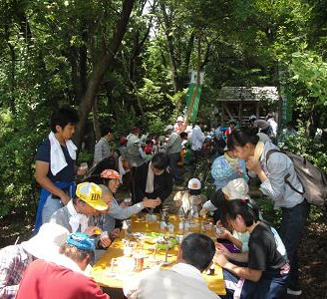
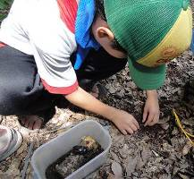
7/31
「里山を楽しむ」
実施団体：NPO自然と緑 実施箇所：「柊の郷・葛城苑」裏山（葛城市）
参加人数：60名 内容：昆虫採集や木工クラフトを楽しみました。
４２～４６

7/31
「親子で挑戦！
川の生き物見てみよう！調べてみよう！」
実施団体：天川村洞川エコミュージアムセンター
実施箇所：天川村洞川エコミュージアムセンター（天川村）
参加人数：48名
内容：おもしろいお話で、楽しく川の生き物や環境について学びました。
42

43

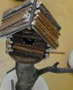
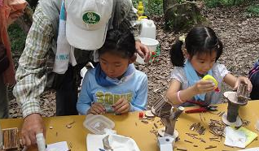
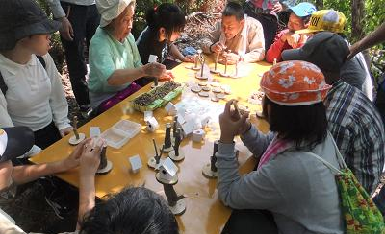

44

45

46

